北京航空航天大学
2009－2010 学年 第一学期期末

《自 动 控 制 原 理》
考 试 A 卷

班 级______________学 号 _________

姓 名______________成 绩 _________

2010年1月21日

班号 学号 姓名 成绩
《 自动控制原理》期末考试卷
一、(本题10分) 已知描述系统的一组方程如下：
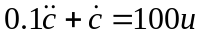
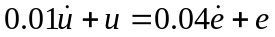
其中，为系统的输入，为系统的输出，画出该系统的动态结构图。
二、 (本题10分) 系统的结构图如题二图所示，求传递函数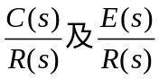。
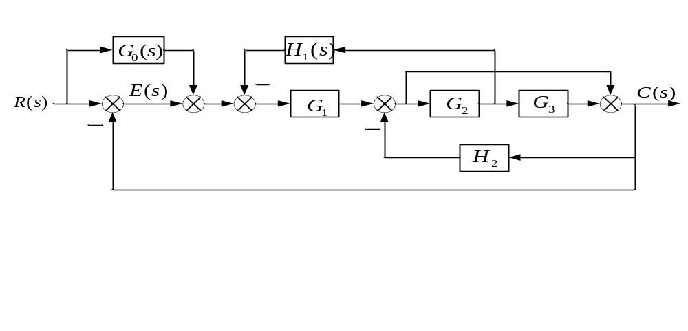
题二图
三、（本题10分）R-L-C电路如题三图所示：
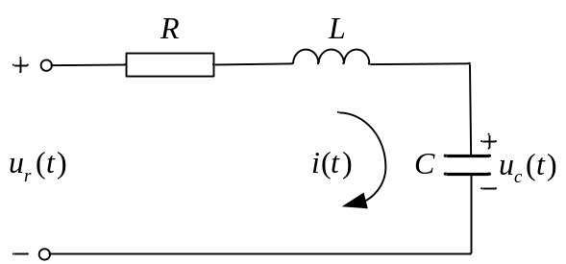
题三图
- 建立描述输入电压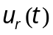与电容两端电压位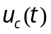之间动态关系的微分方程；
- 若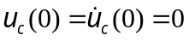，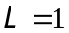亨利，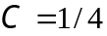法拉、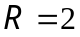欧姆，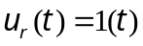，求其单位阶跃响应的最大值、响应达到最大值所需要的时间及响应的时域表达式。
四、(本题10分) 设某单位负反馈系统的开环传递函数为
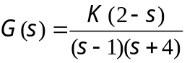
求系统稳定时的取值范围，并计算此时系统在单位阶跃信号作用下的稳态误差范围。
五、(本题10分)单位负反馈系统的开环传递函数如下，试概略绘制出相应的闭环系统根轨迹
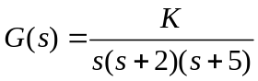
六、(本题10分) 某单位负反馈系统的开环传递函数为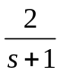。
- 求当系统的输入信号为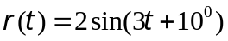 时，系统达到稳态时的输出。
- 求该系统的开环截止频率和和闭环频带宽度。
七、（本题10分）单位负反馈系统的开环传递函数为：
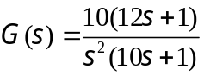
试绘制其概略幅相特性曲线，并用Nyquist判据判稳。
八、(本题10分) 已知单位负反馈系统的开环传递函数为：
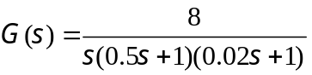
计算系统的相角稳定裕度和幅值裕度（提示：可用渐近特性求相角稳定裕度）。

九、(本题10分) 已知最小相位系统的开环对数幅频渐进特性曲线如题九图所示，试写出系统的开环传递函数，画出其对数相频曲线，并用对数频率稳定判据判断系统的稳定性。
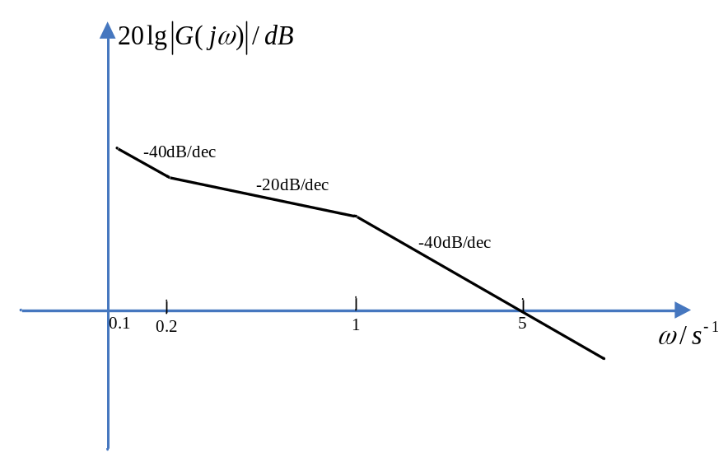
题九图
十、（本题10分）考虑一个单位负反馈系统，其被控对象的传递函数为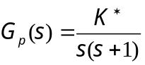，串联校正装置的传递函数为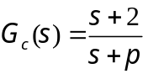，要求确定参数和的值，使该系统有两个闭环极点为：

